在官网下载AndroidStudio最新版本：<https://developer.android.com/studio/index.html>

双击下载的安装文件，过程如下（此处是安装2.3.0.8版本的截图）：

如果之前有安装过，不需要手动卸载，安装时会提醒卸载的

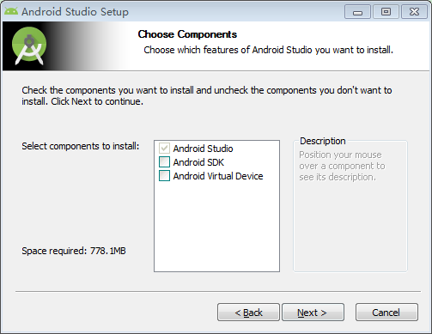

已经有SDK的情况下就不用再安装SDK了。

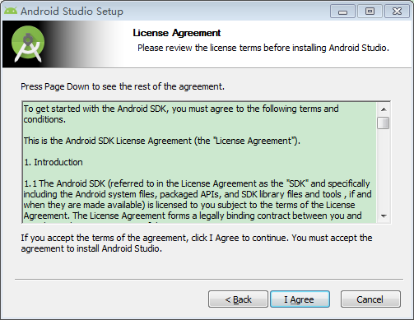

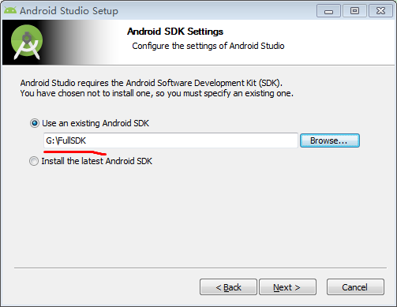

此处是选择已经存在的SDK根目录

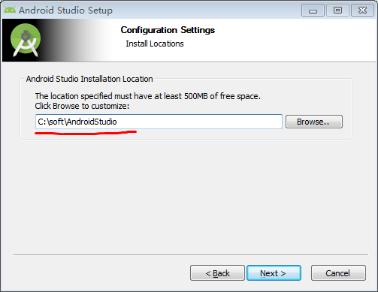

此处是选择AndroidStudio的安装路径

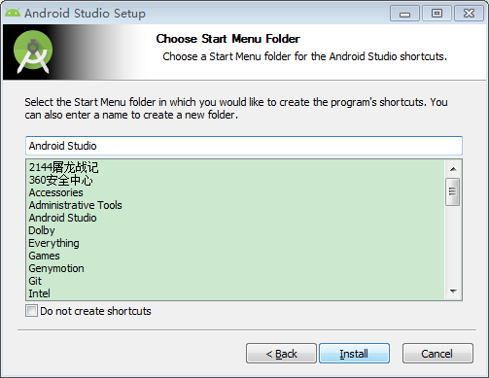

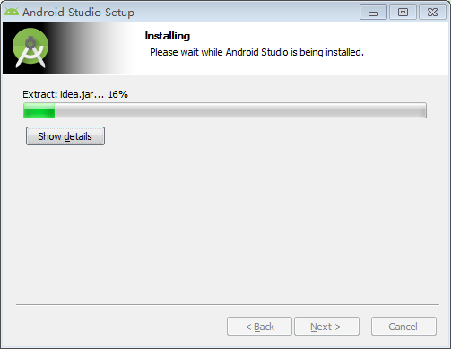

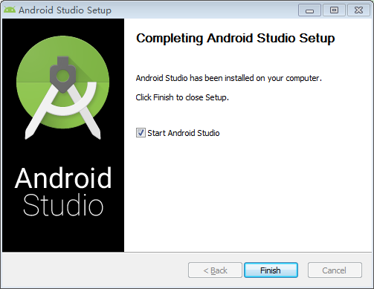

点击Finish启动AndroidStudio

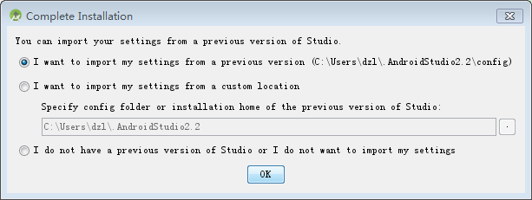

上图有3个选项，第一项因为我在安装时之前已经安装了2.2版本，现在安装的是2.3版本，可以导入2.2版本的设置。第2项是选择已经保存的设置，如果你从来没有保存过，则不用选这个了。第3项是说我没有任何的设置，如果你是第一次安装AndroidStudio则选这一项。



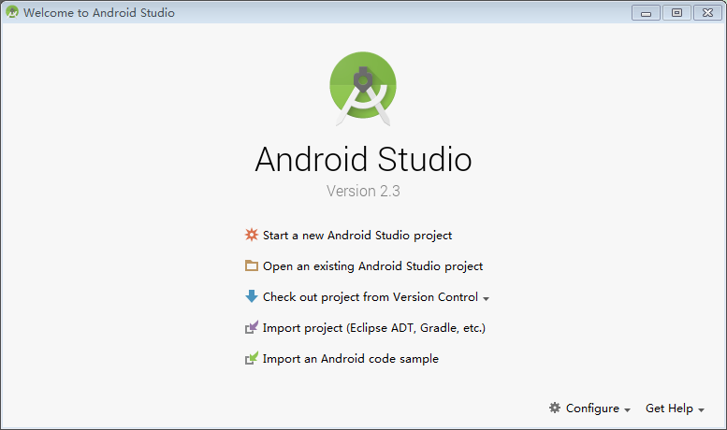

点击上图的Start a new Android Studio project：

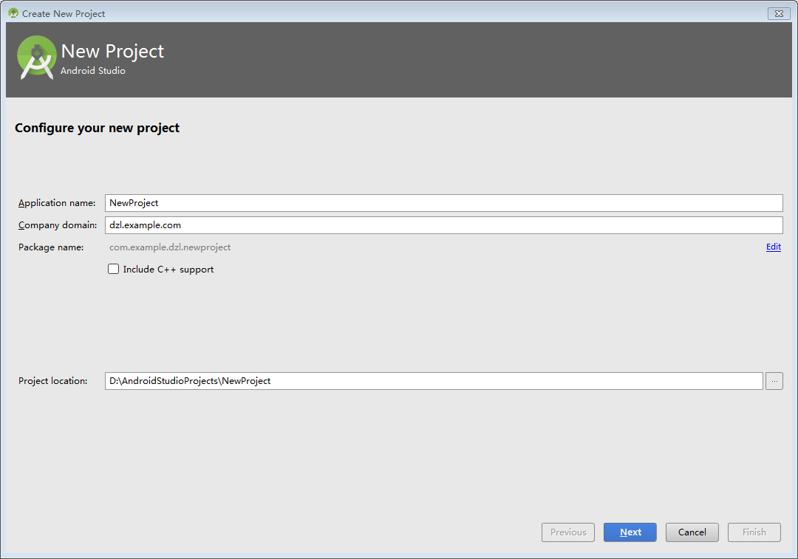

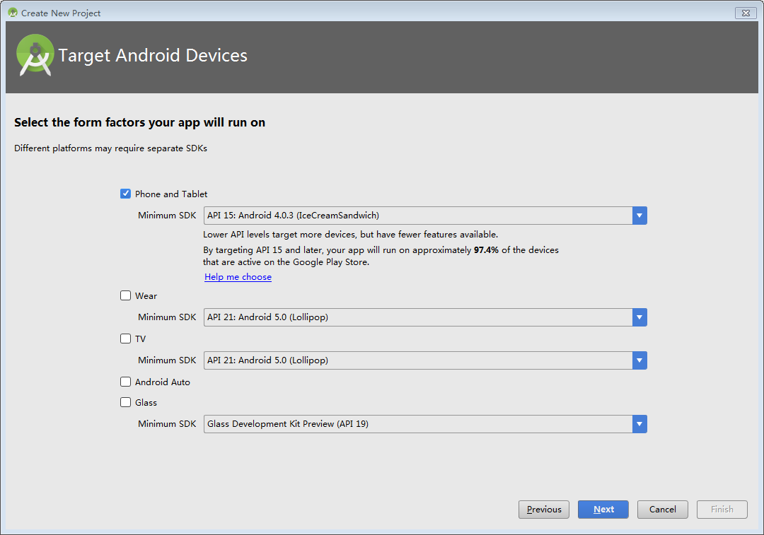

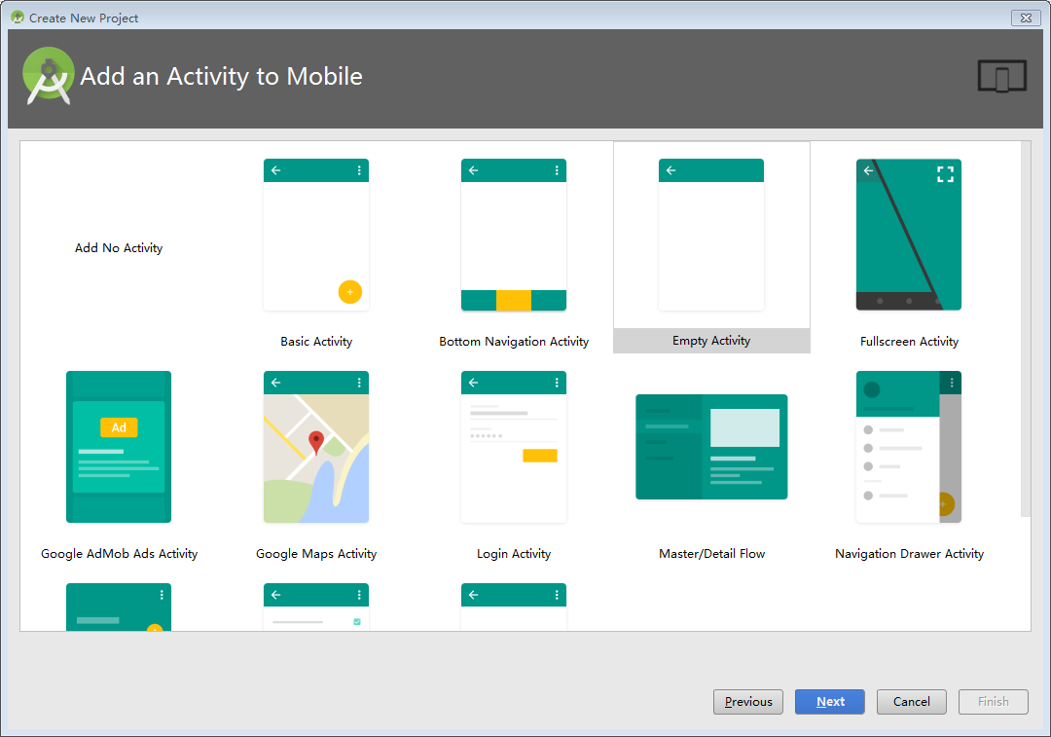

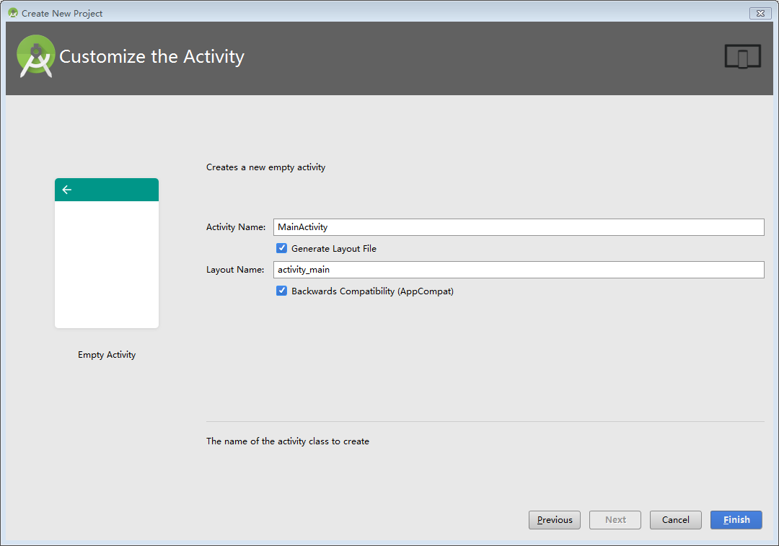

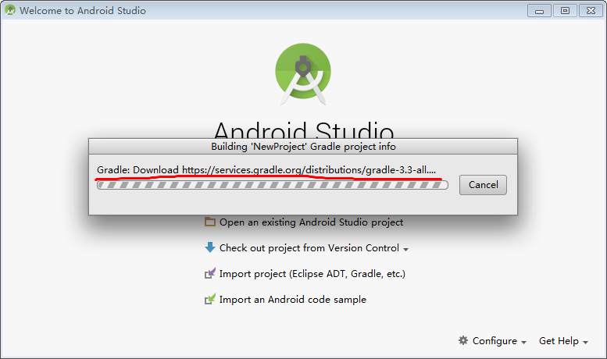

这时发现一直在下载gradle-3.3-all…，等很久也下不完，点击Cancel，如下：

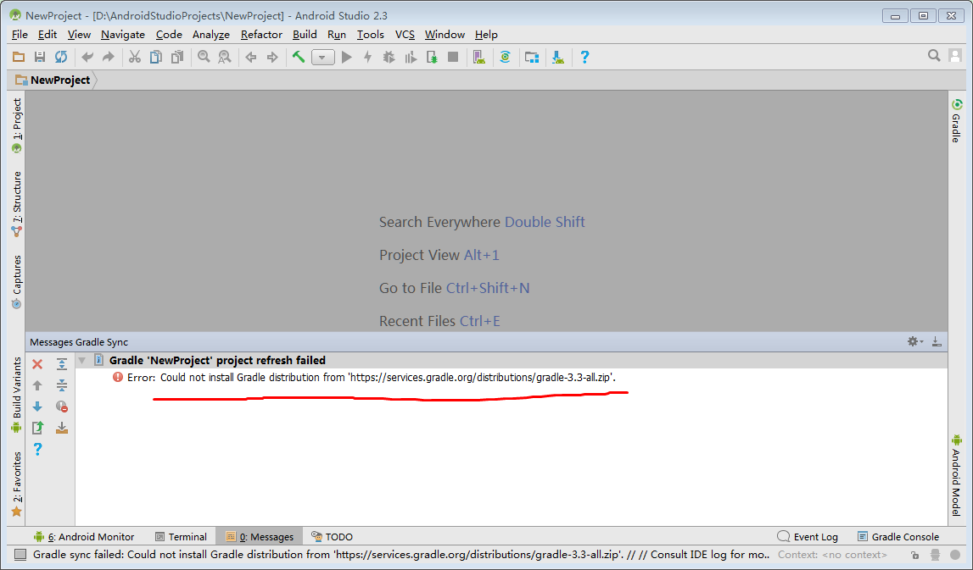

从上面红线可知，不能安装gradle，因为gradle-3.3-all.zip没有下载下来，它为什么要下载这个文件呢？我们点开如下文件：

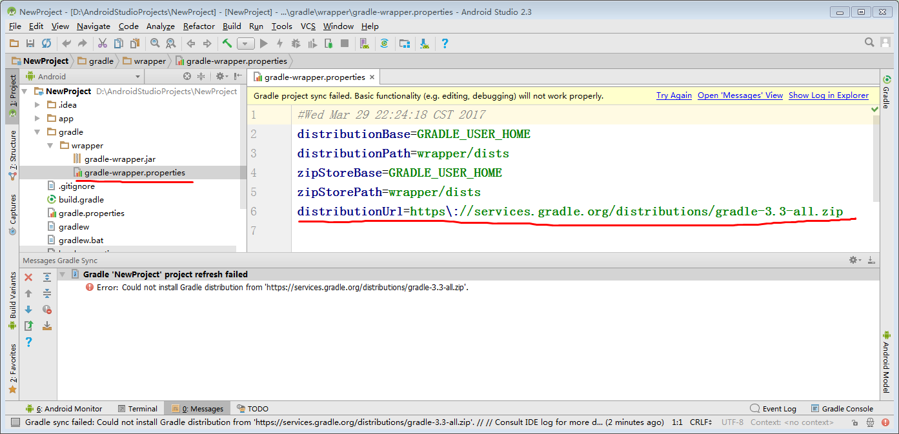

同样的问题，在之前的版本是提示正在刷新项目，如下：



如何解决呢？如下：

把上面的下载地址打到IE上进行下载，我发现它有87.15M，但是下载速度只有二三十K每秒，后来速度变成0K每秒，再后来提示下载失败。这跟我拉的网线可没有关系，我的网络是100M光纤，这应该是这个下载地址是国外的原因。

解决问题思路：

1. 既然下载慢，能不能换个下载快的方式，比如使用迅雷下载（如果迅雷也下载失败，则只能网上百度一个）
2. 把下载到的文件放到AndroidStudio下载Gradle的存放位置，这个位置在用户目录下的\.gradle\wrapper\dists\gradle-3.3-all\55gk2rcmfc6p2dg9u9ohc3hw9目录下，不同版本的Gradle，最后一层目录的名字不一样，但都目录名都很长，我们看一下这个目录下有什么：  
   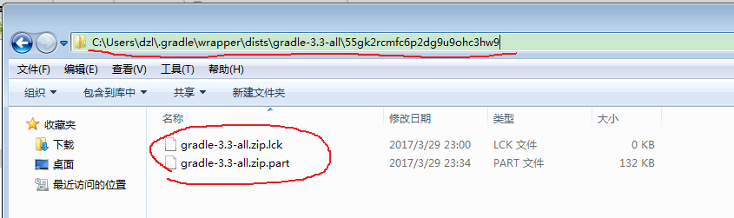  
   我们发现这里有两个文件，这正是下载gradle的临时文件，显示还没有下载完，把它们删除，把使用迅雷下载到的gradle文件复制过来。
3. 启动AndroidStudio，这样AndroidStudio就不需要再下载Gradle了，因为已经下载好了，启动AndroidStudio后它会自动安装Gradle，如下图：  
   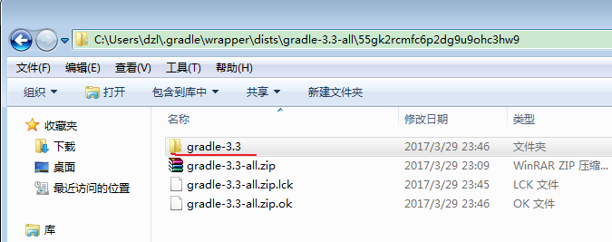  
   发现又多了两个临时文件，不用管它。Gradle-3.3目录就是安装目录了，这个目录中有如下内容：  
   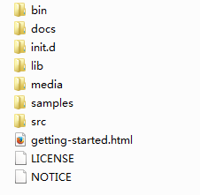

当导入别人的项目的时候，如果发现在导入的时候一直是下面的截图：

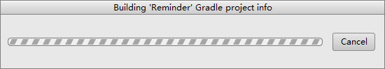

这8成也是上面的原因，可以把这个项目里的gradle\wrapper\gradle-wrapper.properties文件中的Url地址换成我们正常项目中的地址，还有项目根目录中的build.gradle中的Gradle版本也要配置成跟正常项目一样的版本，不然也会导致这个配置的相关东西的下载。